

Отчёт о выполнении

Практической работы №7

Тема: Обработка двумерных массивов.

Выполнил: Андреева Анастасия

Группы 2ИСП9-23

Специальность: 09.02.07

Информационные системы и

программирование

Проверил:

преподаватель Боклач Б.И.

Москва 2022

**Цель работы:**

* овладение практическими навыками работы с двумерными массивами
* особенностями их ввода и вывода и обработке данных в них.

**Массив** - набор элементов одного и того же типа, объединенных общим именем. Массивы в С# относятся к ссылочным типам данных, более того - реализованы как объекты. Фактически имя массива является ссылкой на область динамической памяти, в которой последовательно размещается набор элементов определенного типа. Выделение памяти под элементы происходит на этапе инициализации массива. А за освобождением памяти следит система сборки мусора - неиспользуемые массивы автоматически утилизируются данной системой.

Каждый элемент двумерного массива имеет два индекса, первый определяет номер строки, второй - номер столбца, на пересечении которых находится элемент. Нумерация строк и столбцов начинается с нуля.

При обращении к свойству Length для двумерного массива получаем общее количество элементов в массиве. Чтобы получить количество строк нужно обратиться к методу GetLength с параметром 0. Чтобы получить количество столбцов - к методу GetLength с параметром 1.

**Вариант№3**

**Задание№1**

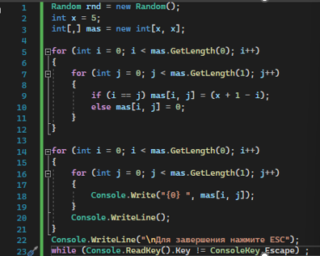

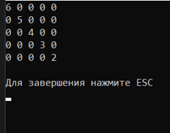

**Задание№2**

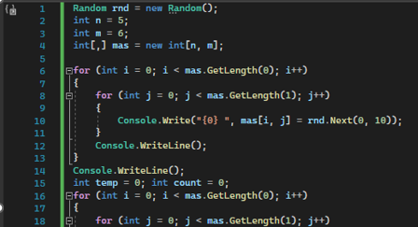

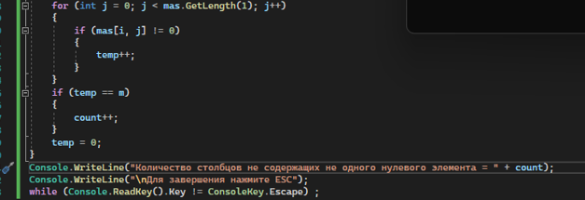

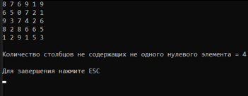

**Задание№3**

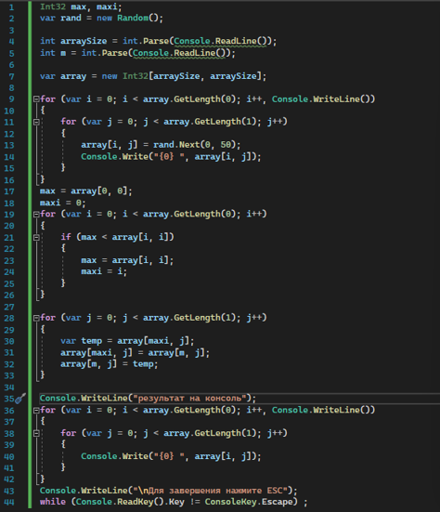

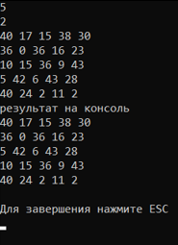

**Вопросы для самоконтроля:**

**Вопрос№1** - Как организовать вывод матрицы прямоугольной таблицей?

Можно создатьв памяти матрицу заданного размера, заполненной некоторыми начальными значениями.

Каждый элемент матрицы имеет два индекса, поэтому для перебора

всех элементов нужно использовать вложенный цикл.

Обычно матрицу перебирают по строкам: внешний цикл перебирает индексы строк, а внутренний - индексы столбцов.

Но при необходимости можно перебирать матрицу и по столбцам, тогда циклы меняются местами.

**Вопрос№2** - Укажите особенности ввода и вывода двумерных массивов?

Ввод и вывод двумерных массивов. Для ввода элементов двумерного массива, так же, как и одномерного, используются операторы InputBox и Cells, для вывода на печать – оператор MsgBox. Ввод и вывод двумерного массива производится по программе, представляющей собой двойной цикл.

**Вопрос№3** - В чем состоит особенность использования приемов программирования при обработке массивов?

При работе с массивами, особенно большого размера, обычно выборочно изменяют отдельные компоненты, а не строят заново все составное значение. При этом переменная- массив рассматривается как совокупность составляющих её переменных «с индексами» и допускается присваивание значений каждому из компонентов.

**Вопрос№4** - Существуют ли ограничения на размерность массива?

И на самом деле "Размерность" массива ничем не ограничена. Размерность может быть 3, 4, 5 - хоть сколько.

Конечно, есть ограничение по логике. Редко когда требуется размерность больше 3. Но тем не менее, архитектурно ограничений **нет**. Трехмерные массивы могут понадобится, например, если нужно хранить оценки студентов из нескольких групп по нескольким дисциплинам.

**Вопрос№5** - Какой массив называется двумерным?

Двумерный массив — массив, элементами которого являются одномерные массивы. Его можно представить как таблицу с данными, в которой каждая строка — линейный массив.

Обращение к элементу осуществляется по двум индексам: — элемент, находящийся в строке, имеющей индекс три, и столбце с индексом пять. Примером использования двумерного массива является лист электронной таблицы.

**Вопрос№6** - Верно ли, что двумерный массив соответствует понятию прямоугольной таблицы (матрице, набору векторов)?

Двумерный массив соответствует понятию прямоугольной таблицы (матрице, набору векторов).

Элементы двумерного массива располагаются в памяти друг за другом так, что при переходе от младших адресов к старшим второй индекс изменяется быстрее, чем первый. N-мерный массив соответствует понятию n-мерного параллелепипеда (тензора).

**Вопрос№7** - Предложите способы вывода элементов двумерного массива.

Console.WriteLine("{0,3}", mass[i, j]);